**Ejercicio Genérico M3A: Asociar imagen-texto**

**\*** Nombre del guión a que corresponde el ejercicio

El carbono y la química orgánica_CN_11_10_CO

**DATOS DEL RECURSO**

**\*** Título del recurso (**65** caracteres máx.)

Identifica los tipos de hibridación del carbono

**\*** Descripción del recurso

Actividad para reconocer los tipos de hibridación del carbono

**\*** Palabras clave del recurso (separadas por comas ",")

Hibridación, orbitales, ángulos, carbono, enlace *sp*3, *sp*2, *sp*.

**\*** Tiempo estimado (minutos)

10 minutos

**\*** Acción didáctica (indicar sólo una)

|  |  |  |  |  |  |  |  |
| --- | --- | --- | --- | --- | --- | --- | --- |
| Exposición |  | Ejercitación | X | Preguntas con respuesta libre |  | Juegos |  |
| Estudio |  | Proyecto |  | Evaluación |  | Generador de actividades |  |

**\*** Competencia (indicar sólo una)

|  |  |  |  |
| --- | --- | --- | --- |
| … en comunicación lingüística |  | … matemática |  |
| … en el conocimiento y la interacción con el mundo físico | X | Tratamiento de la información y competencia digital |  |
| … social y ciudadana |  | … cultural y artística |  |
| … para aprender a aprender |  | Autonomía e iniciativa personal |  |

**\*** Tipo de Media (indicar sólo una)

|  |  |  |  |  |  |  |  |
| --- | --- | --- | --- | --- | --- | --- | --- |
| Secuencia de imágenes |  | Video |  | Animación |  | Interactivo |  |
| Actividad | X | Web |  | Mapa conceptual |  | Audio |  |
| Texto |  | Imagen |  | Documento |  |  |  |

**\*** Nivel del ejercicio, 1-Fácil, 2-Medio ó 3-Difícil

2-Medio

**DATOS DEL EJERCICIO**

COPIA EL TÍTULO DEL RECURSO PARA EL TÍTULO DEL EJERCICIO AL MENOS QUE SEA DIFERENTE. RECUERDA EL TÍTULO NO DEBE REBASAR LOS 86 CARACTERES.

**\*** Título del ejercicio (**86** caracteres máx.)

Identifica los tipos de hibridación del carbono

**\*** Grado del ejercicio (Primaria o Secundaria); “P” o “S”

S

**\*** Enunciado (Instrucción **193** caracteres máximo)

Asocia el tipo de hibridación con su representación correspondiente

Más información (ventana flotante)

N

Mostrar al inicio del ejercicio ventana Más información (S/N)

N

**\*** Sin ordenación aleatoria (S/N):)

N

Mostrar calculadora (S/N)

N

MÍN. 2 MÁX. 6. MATCH: IMAGEN A TEXTO.

**\*** PALABRA 1

Título (50 caracteres máximo)

1

**\*** IMAGEN:

**\*** Nombre de archivo Shutterstock o descripción de ilustración a crear

Código Shutterstock 208096033

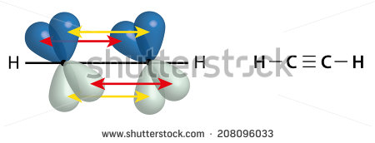

**\*** Nombre de archivo codificado (ejemplo, CN_07_04_REC10_IMG01)

CN_11_10_REC80_IMG01

**\*** Texto 1 (23 caracteres máximo)

Hibridación *sp*

Texto 2 (23 caracteres máximo)

**\*** PALABRA 2

Título (50 caracteres máximo)

2

**\*** IMAGEN:

**\*** Nombre de archivo Shutterstock o descripción de ilustración a crear

Código Shutterstock 131939336

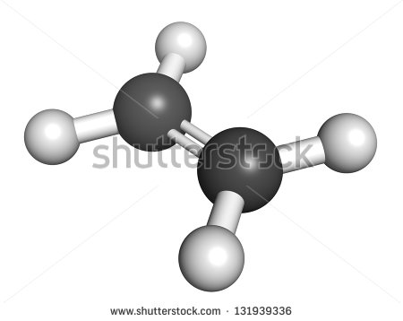

**\*** Nombre de archivo codificado (ejemplo, CN_07_04_REC10_IMG02)

CN_11_10_REC80_IMG02

**\*** Texto 1 (23 caracteres máximo)

Hibridación *sp*2

Texto 2 (23 caracteres máximo)

PALABRA 3

Título (50 caracteres máximo)

3

**\*** IMAGEN:

**\*** Nombre de archivo Shutterstock o descripción de ilustración a crear

Imagen buscada con creative commons

https://www.google.com/search?site=imghp&tbm=isch&q=hibridaci%C3%B3n%20del%20carbono&tbs=sur:fc#imgdii=_&imgrc=K8Mu5BqmNXIr8M%253A%3BV0sRLFMFu_WvlM%3Bhttp%253A%252F%252Fupload.wikimedia.org%252Fwikipedia%252Fcommons%252Fe%252Fe8%252FTetrahedral-angle-3D-balls.png%3Bhttp%253A%252F%252Fde.wikipedia.org%252Fwiki%252FHybridorbital%3B1091%3B1100

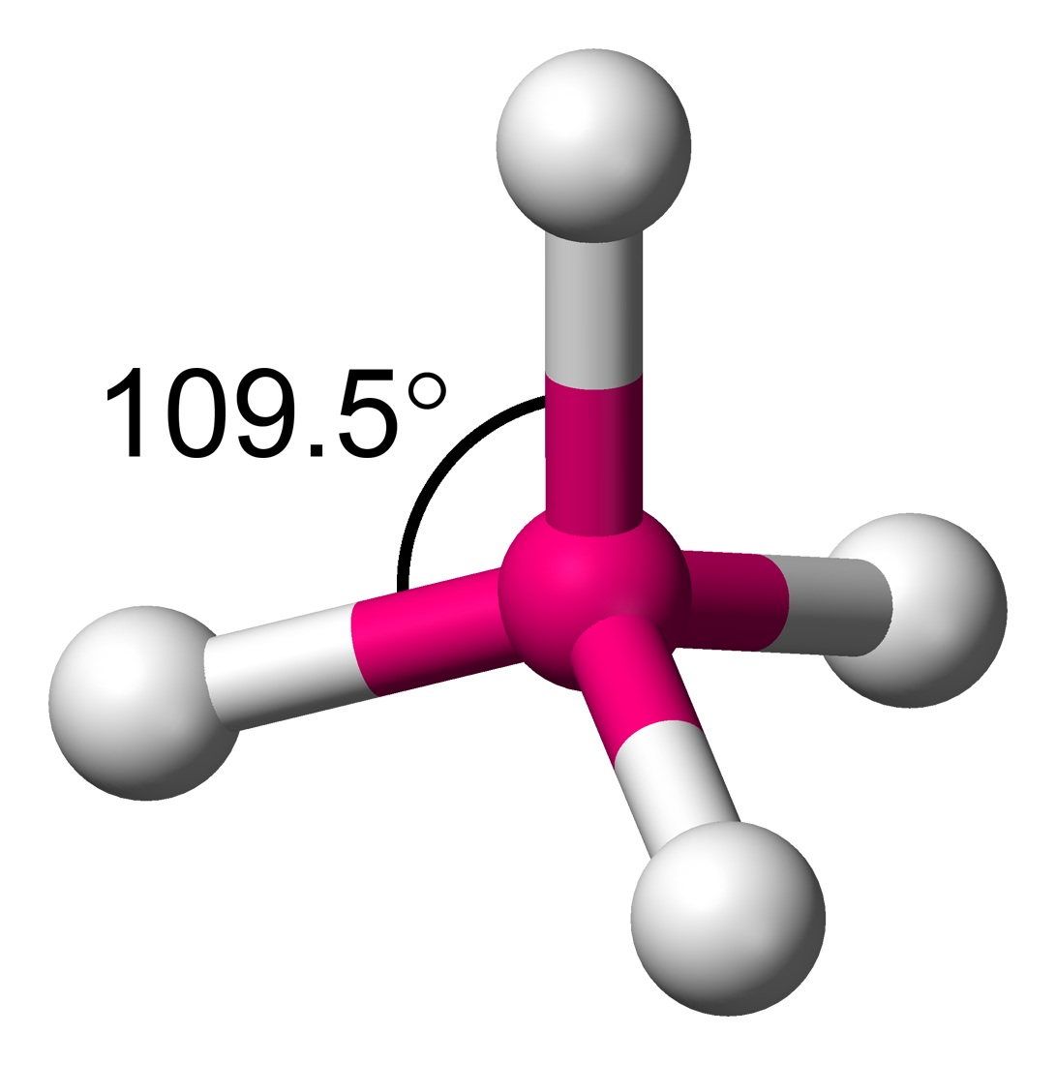

**\*** Nombre de archivo codificado (ejemplo, CN_07_04_REC10_IMG03)

CN_11_10_REC80_IMG03

**\*** Texto 1 (23 caracteres máximo)

Hibridación *sp*3

Texto 2 (23 caracteres máximo)